
Індивідуальна картка з математики
Тема: «Набуваємо досвіду. Робота з даними»
Завдання 1. Виконай дії.
4
5
2
1
6
43 +
3
7

7
1
4
3
6
9
8
69-

Завдання 2. Склади коротку умову задачі та розв’яжи її.

Мама вибрала 23 кабачки, а Поспішайко ще 6 кабачків. Скільки кабачків вибрали вони разом?

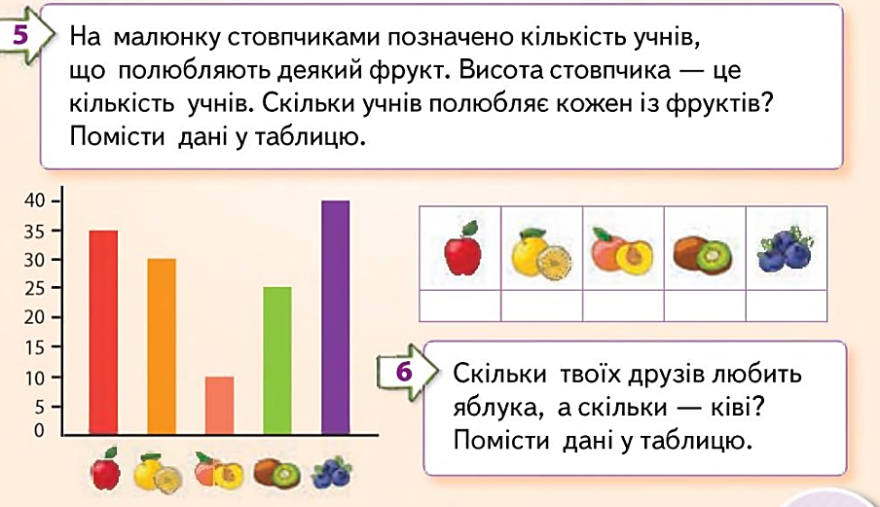
Завдання 3. Виконай роботу з даними.
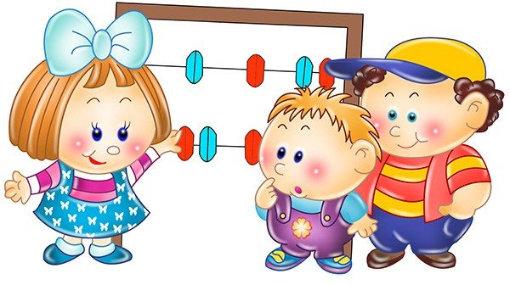

Завдання 4. Розв’яжи приклади та розмалюй зірочки відповідно до дії:


у яких відбувається зменшення числа
у яких відбувається збільшення числа
25+2=
83+3=
58-4=
23+3=
77+1=
33+5=
92+7=
99-6=
68-6=
24-2=
47-2=

